No. de oficio: FGE/DGICF/203/2021
Fecha: 16 de junio de 2021
Asunto: el que se indica

M.D. ANA MARIA CASTRO CEN
TITULAR DE LA UNIDAD DE TRANSPARENCIA
DE LA FISCALIA GENERAL DEL ESTADO.
EDIFICIO.

En cumplimiento al Recurso de Revisión 1654/2020, relativo al folio 01278220, en el cual se solicitó lo siguiente:
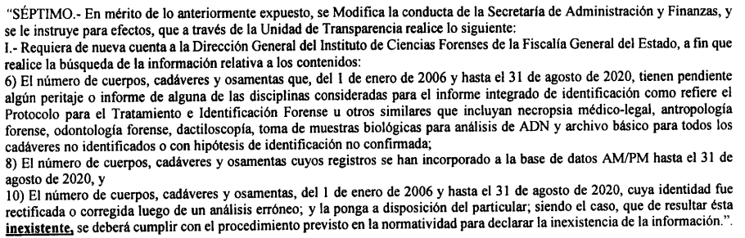

Me permito informarle que después de una búsqueda exhaustiva en los archivos de esta unidad administrativa se declara inexistente la información relativa a los puntos 6, 8, y 10 solicitados en el folio 01278220, en virtud de que no se encontró documento alguno que contenga la información solicitada por el particular, con fundamento en el artículo 138 de la Ley General de Transparencia y Acceso a la Información Pública.

Por motivo de lo anterior, y en cumplimiento a lo manifestado en el artículo 44 de la Ley General de Transparencia y Acceso a la Información pública, solicito convoque a los miembros del Comité de Transparencia de la Fiscalía General del Estado a sesionar para confirmar, modificar o revocar la respuesta sugerida.
Sin más por el momento quedo de usted.

A T E N T A M E N T E
EL DIRECTOR GENERAL DEL INSTITUTO
DE CIENCIAS FORENSES.

M.D. JOSE MANUEL FLORES ACOSTA

c.c.p.- Archivo.
malc

